Nombre: **Nielssen José Yoc   
Soto**

Grado: **5to Bachillerato**

Curso: **Expresión Artística**

Tema: **Collage sobre Guatemala**

Catedrático: **Sandra Elizabeth Pajarito Chamale**

Colegio: **Academia Internacional de Altos Sueños**

**Collage sobre Guatemala**

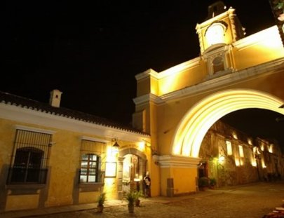

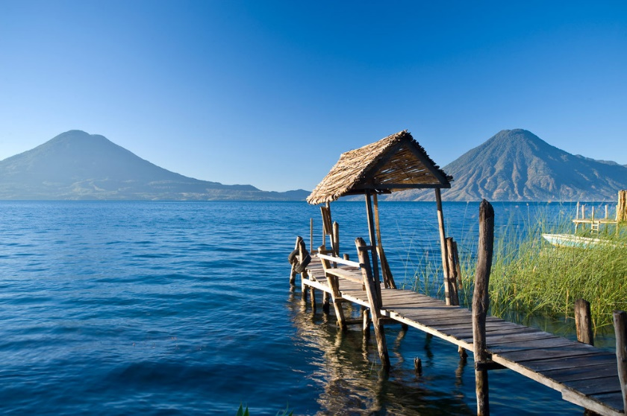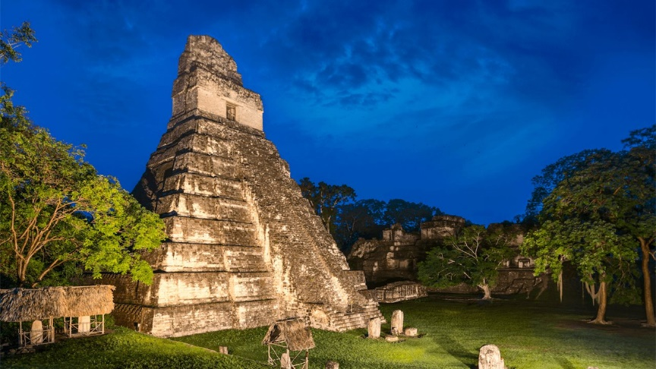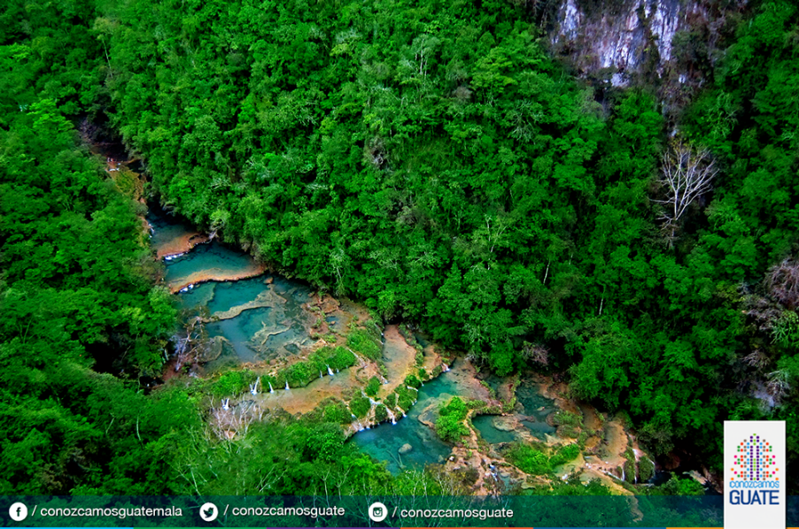

v